ESCOLA _________________________________________________DATA:_____/_____/_____
PROF:______________________________________________________TURMA:____________
NOME:________________________________________________________________________

Leia:
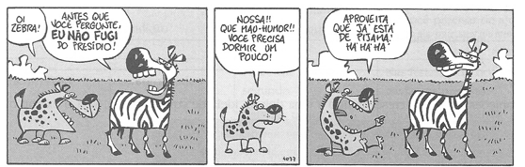
“Níquel Náusea – Tédio no chiqueiro”. São Paulo: Devir, 2006, p.32.

Questão 1 – Observe com atenção o segundo quadrinho da tira. Em seguida, identifique a alternativa que contém uma oração:
( ) “Nossa!!”
( ) “Que mau-humor!!”
( ) “Você precisa dormir um pouco!”

Questão 2 – Levando-se em consideração a alternativa identificada acima, pode-se concluir que uma oração apresenta obrigatoriamente:
( ) um verbo ou uma locução verbal.
( ) um substantivo.
( ) um pronome.

Questão 3 – Na passagem “Antes que você pergunte, eu não fugi do presídio!”, o verbo destacado exprime:
( ) uma ordem.
( ) uma hipótese.
( ) uma certeza.

Questão 4 – No trecho “Aproveita que já está de pijama...”, o verbo sublinhado foi empregado:
( ) na linguagem culta.
( ) na linguagem regional.
( ) na linguagem informal.

Questão 5 – Há quantas orações no último quadrinho da tira?
( ) uma oração.
( ) duas orações.
( ) três orações.

